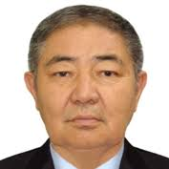
Тайиров Миталип Муратович
1954-жылы туулган, Ош (азыркы Баткен) областы, Кадамжай району, Кароол айылы. Адистиги физик, физика-математика илимдеринин доктору (2001). ОМПИни (1975), Эстон ССР Илимдер академиясынын Физика институтунун аспирантурасын (1982) аяктаган. Орто мектепте мугалим, ОМПИде лаборант, Эстон ССР Илимдер академиясынын Физика институтунда изилдөөчү, ОМПИде окутуучу, улук окутуучу, доцент, улук илимий кызматкер, ОшМУда бөлүм башчы, окуу бөлүмү боюнча декандын орун басары болуп иштеген. 1997-жылдан ОшМУнун Кызыл-Кыядагы филиалынын директору. Катуу заттар физикасы боюнча адисалы 80ден ашык илимий эмгектин, анын ичинде 1 монографиянын автору. Эмгектери: Излучательный и безизлучательный распад электронных возбуждений в фторидах щелочвых металлов (в соавторстве). Б., 1997.

